Лабораторная работа № 10
Отчёт
Ермишина Мария Кирилловна
Содержание

1 Цель работы
Целью данной лабораторной работы является получение навыков работы с с утилитами управления модулями ядра операционной системы.

2 Выполнение лабораторной работы
- Управление модулями ядра из командной строки Запустите терминал и получите полномочия администратора. Посмотрите, какие устройства имеются в вашей системе и какие модули ядра с ними связаны: (рис. 1)
- lspci -k
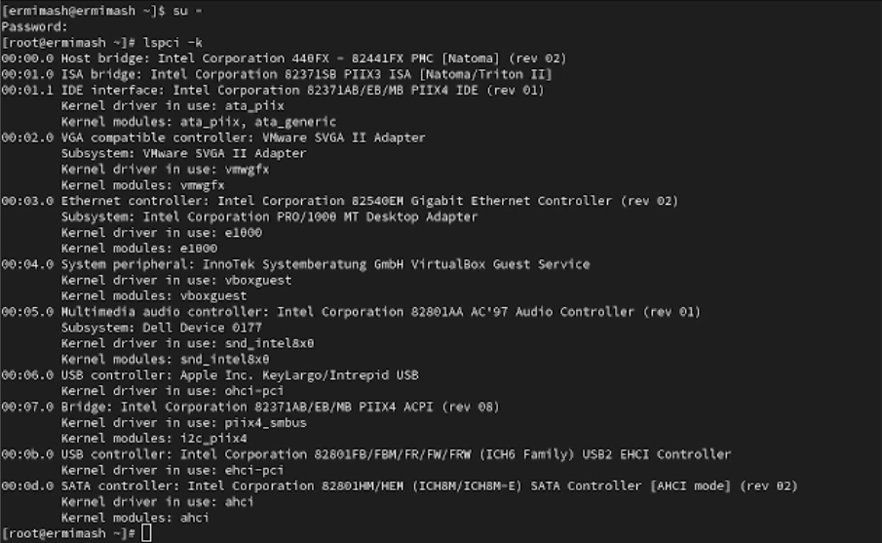
Рис. 1: Устройства и модули ядра
Посмотрите, какие модули ядра загружены: (рис. 2) - lsmod | sort
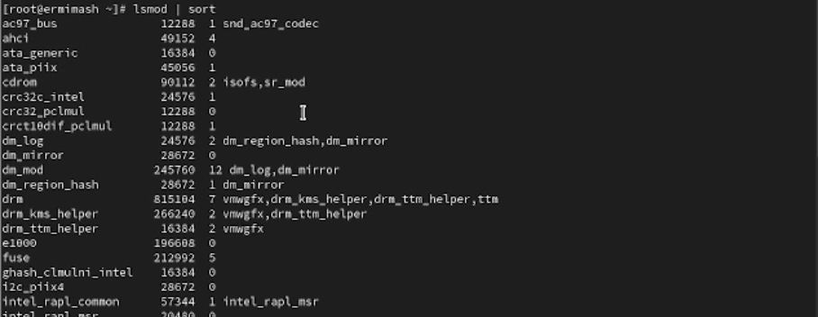
Рис. 2: Загруженные ядра
Посмотрите, загружен ли модуль ext4: (рис. 3) - lsmod | grep ext4 Загрузите модуль ядра ext4: (рис. 3) - modprobe ext4 Убедитесь, что модуль загружен, посмотрев список загруженных модулей: (рис. 3) - lsmod | grep ext4 Посмотрите информацию о модуле ядра ext4: - modinfo ext4 Попробуйте выгрузить модуль ядра ext4: - modprobe -r ext4
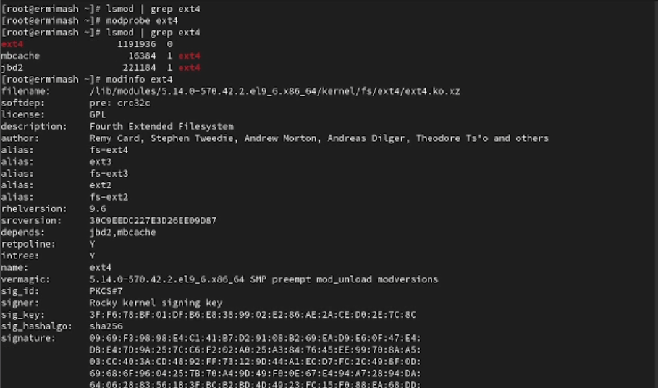
Рис. 3: Модуль ext4
Попробуйте выгрузить модуль ядра xfs: (рис. 4) - modprobe -r xfs
- Загрузка модулей ядра с параметрами (рис. 4) Запустите терминал и получите полномочия администратора. Посмотрите осмотрите, загружен ли модуль bluetooth:
- lsmod | grep bluetooth Загрузите модуль ядра bluetooth:
- modprobe bluetooth Посмотрите список модулей ядра, отвечающих за работу с Bluetooth:
- lsmod | grep bluetooth Посмотрите информацию о модуле bluetooth:
- modinfo bluetooth Выгрузите модуль ядра bluetooth:
- modprobe -r bluetooth
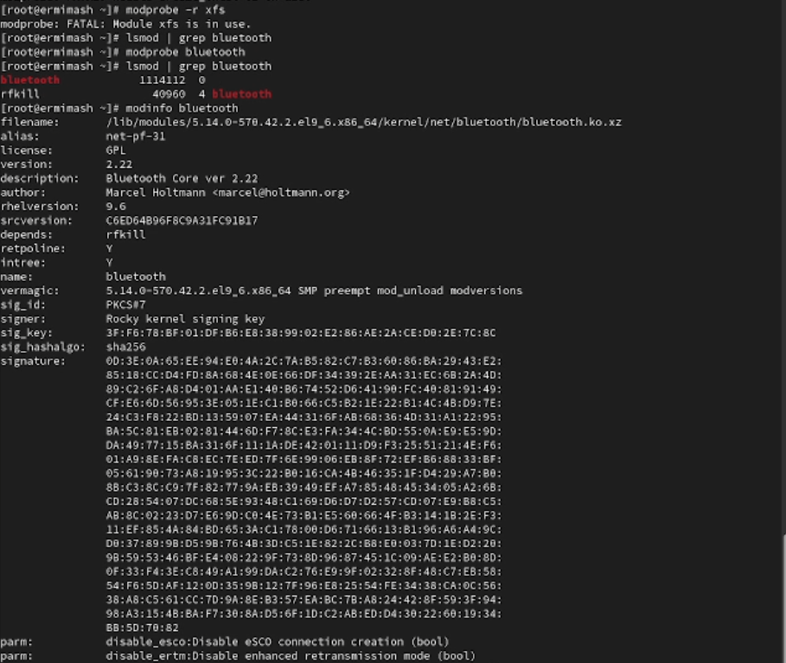
Рис. 4: Выгрузка ядра и настройки модуля с параметрами
- Обновление ядра системы Запустите терминал и получите полномочия администратора. Посмотрите версию ядра, используемую в операционной системе: (рис. 5)
- uname -r Выведите на экран список пакетов, относящихся к ядру операционной системы: (рис. 5)
- dnf list kernel Обновите систему, чтобы убедиться, что все существующие пакеты обновлены, так как это важно при установке/обновлении ядер Linux и избежания конфликтов: (рис. 5)
- dnf upgrade –refresh
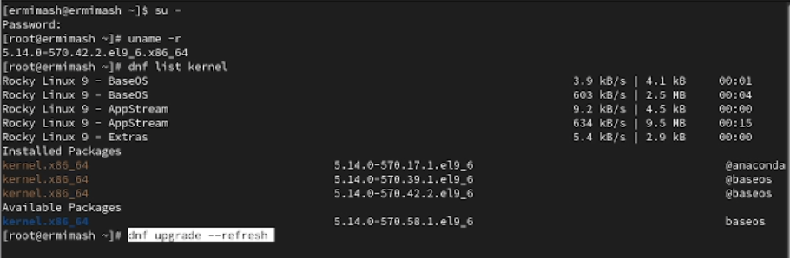
Рис. 5: Версия ядра и старт обновления системы
Обновите ядро операционной системы, а затем саму операционную систему: (рис. 6) - dnf update kernel - dnf update - dnf upgrade –refresh Перегрузите систему.
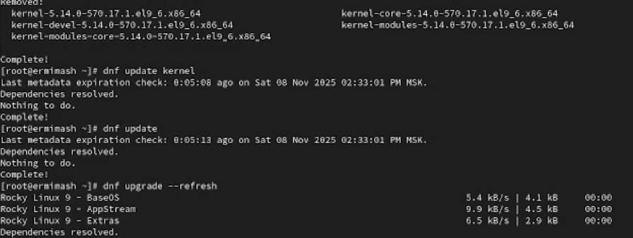
Рис. 6: Обновление операционной системы
Посмотрите версию ядра, используемую в операционной системы: (рис. 7) - uname -r - hostnamect
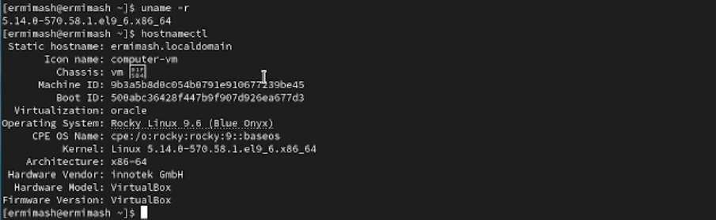
Рис. 7: Проверка версии ядра

3 Контрольные вопросы
- uname -r
- hostnamectl
- lsmod | sort
- modprobe =
- modprobe -r
- Сперва выгружаем тот модуль, который занимает нужный нам модуль, а потом выгружаем первоначальный.
- modinfo
- Обновим систему, чтобы убедиться, что все существующие пакеты обновлены, так как это важно при установке/обновлении ядер Linux и избежания конфликтов:
- dnf upgrade –refresh Обновим ядро операционной системы, а затем саму операционную систему:
- dnf update kernel
- dnf update dnf upgrade –refresh Перегрузим систему. При загрузке выберем новое ядро

4 Выводы
Получены навыки работы с утилитами управления модулями ядра операционной системы.

